# **Hábitos Alimentares e influências na sua Saúde**

Rafael Sarambone,

e João Pedro Calegari

# ***Resumo:***

Este estudo exploratório investigou hábitos alimentares, fatores de influência e a percepção da importância da alimentação saudável em uma amostra de adolescentes e adultos jovens. A adolescência é crucial para a consolidação de padrões alimentares com repercussões na saúde. Nesse contexto de transição nutricional, marcado pelo aumento do consumo de alimentos ultraprocessados, a compreensão desses hábitos torna-se relevante.

Utilizando abordagem quanti-qualitativa, a pesquisa aplicou questionário online a 67 participantes, com faixa etária de 12 a 59 anos, focando inicialmente em jovens.

Os resultados revelaram que, apesar de 100% considerarem a alimentação saudável importante (94,0% "Muito Importante"), o consumo de ultraprocessados é frequente: 64,2% consomem 2+ vezes/semana, com 32,8% consumindo 4+ vezes/semana. Embora alimentos feitos em casa predominem (91,0%), lanches rápidos/ultraprocessados (25,4%), frutas/vegetais (29,9%) e fast food (7,5%) também compõem a rotina. O gosto pessoal (67,2%) e a influência familiar (55,2%) foram os fatores mais determinantes nas escolhas. A maioria realiza 3 ou 4 refeições diárias (76,1%), com refeições fora de casa frequentes (77,6% fazem 1 a 3 vezes/semana).

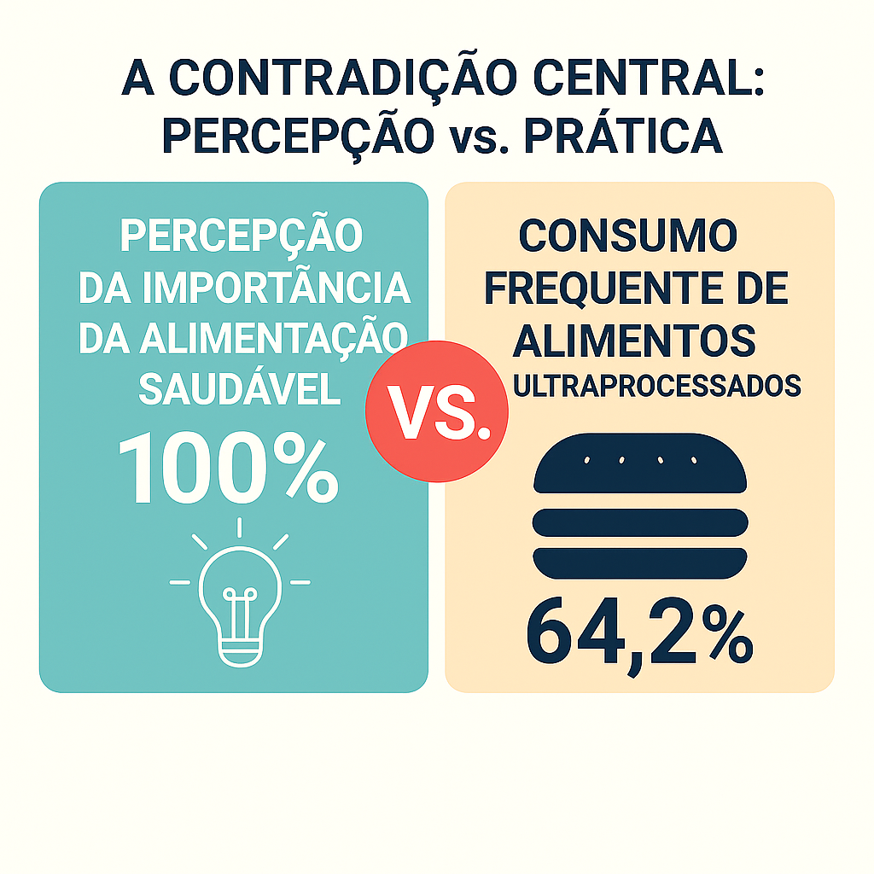 A conclusão aponta para uma contradição entre a percepção de importância da alimentação saudável e a prática de consumo de ultraprocessados, influenciada predominantemente pelo gosto pessoal e ambiente familiar. Os achados reforçam a necessidade de estratégias que abordem não apenas o conhecimento nutricional, mas também fatores comportamentais e ambientais que moldam as escolhas alimentares.

# ***Introdução:***

A adolescência, período que se estende aproximadamente dos 10 aos 19 anos, é uma fase de intensas transformações físicas, cognitivas, emocionais e sociais. É nesse estágio que muitos hábitos de vida, incluindo os alimentares, são estabelecidos e tendem a persistir na vida adulta, impactando a saúde a longo prazo (OMS, 2020). A nutrição adequada durante a adolescência é fundamental para o crescimento e desenvolvimento plenos, bem como para a prevenção de deficiências nutricionais e o risco de desenvolvimento de doenças crônicas não transmissíveis (DCNT) na vida adulta, como obesidade, diabetes tipo 2 e doenças cardiovasculares (Ministério da Saúde, 2014).

O cenário alimentar global e brasileiro tem sido marcado pela transição nutricional, caracterizada pela substituição de dietas tradicionais, baseadas em alimentos frescos e minimamente processados, por padrões de consumo elevados em alimentos ultraprocessados, ricos em açúcares, gorduras e sódio, e pobres em fibras e micronutrientes essenciais (Monteiro et al., 2010). Esse padrão alimentar inadequado tem sido associado ao aumento alarmante das taxas de sobrepeso, obesidade e DCNT em diversas faixas etárias, incluindo adolescentes.

Estudos nacionais e internacionais têm consistentemente apontado para a alta prevalência de hábitos alimentares inadequados entre jovens. Dados da Pesquisa Nacional de Saúde do Escolar (PeNSE) de 2019, por exemplo, indicaram que o consumo regular de refrigerantes, doces e biscoitos recheados é comum entre escolares brasileiros, enquanto o consumo de frutas e hortaliças ainda é insuficiente (IBGE, 2020). Essa realidade reforça a urgência em compreender os fatores que levam os adolescentes a fazerem determinadas escolhas alimentares e como eles percebem o impacto dessas escolhas em sua própria saúde.

Investigar os hábitos alimentares e a percepção de impacto na saúde em uma amostra específica, como a deste estudo, permite identificar particularidades e tendências que podem subsidiar ações mais direcionadas. É crucial ir além da simples descrição dos hábitos e buscar entender a perspectiva dos próprios indivíduos sobre a relação entre o que comem e seu bem-estar físico e mental, bem como suas expectativas para o futuro. A pergunta central que motivou esta pesquisa foi: "Como os hábitos alimentares influenciam na sua saúde física e mental? E como eles podem mudar o seu futuro?".

Diante do exposto, o problema de pesquisa deste estudo pode ser formalizado como: Quais são os padrões de hábitos alimentares entre adolescentes e adultos jovens em São Paulo, quais fatores influenciam essas escolhas e como eles percebem o impacto desses hábitos em sua saúde física, mental e perspectivas futuras?

# ***Desenvolvimento***

A adolescência é marcada por um rápido crescimento e desenvolvimento, o que acarreta necessidades nutricionais aumentadas de energia, proteínas, vitaminas e minerais, como cálcio, ferro e zinco (Brown, 2016). Deficiências ou excessos nutricionais nessa fase podem comprometer o desenvolvimento físico e cognitivo, além de aumentar o risco de problemas de saúde a curto e longo prazo.

A Tabela a seguir apresenta os nutrientes essenciais durante a adolescência, destacando sua importância específica nesta fase de intenso desenvolvimento e as principais fontes alimentares recomendadas para garantir uma ingestão adequada.Tabela

Como observado na Tabela acima, nutrientes como cálcio são fundamentais durante a adolescência, período em que aproximadamente 45% da massa óssea é formada, prevenindo problemas futuros como a osteoporose. Similarmente, o ferro assume papel crucial, especialmente para meninas após a menarca, enquanto o zinco contribui significativamente para o crescimento físico e a maturação sexual. Esta combinação de nutrientes, quando obtida através de uma alimentação balanceada e variada, suporta o desenvolvimento ideal durante esta fase de rápidas transformações.

É comum na adolescência a adoção de padrões alimentares irregulares, como pular refeições (especialmente o café da manhã), aumentar o consumo de lanches entre as refeições principais e optar por alimentos de alta densidade energética e baixo valor nutricional, como fast food, salgadinhos, doces e bebidas açucaradas (Smith & Jones, 2018). Esses padrões são influenciados por diversos fatores, incluindo a busca por maior independência, a influência do grupo de pares, a exposição à publicidade de alimentos não saudáveis e a rotina escolar ou de trabalho.

A Figura a seguir ilustra a relação causal entre os padrões alimentares inadequados frequentemente observados entre adolescentes e suas consequências para a saúde, evidenciando como hábitos alimentares problemáticos podem impactar o organismo tanto imediatamente quanto ao longo do tempo.

Como demonstrado na Figura acima, comportamentos alimentares como pular refeições, consumo excessivo de lanches e alta ingestão de ultraprocessados desencadeiam uma cascata de efeitos negativos. No curto prazo, manifestam-se através de fadiga, alterações de humor e deficiências nutricionais que comprometem o rendimento escolar. Quando persistentes, esses padrões evoluem para consequências mais graves como sobrepeso, problemas ósseos e dentais, além de aumentarem significativamente o risco de transtornos alimentares e problemas de saúde mental.

As escolhas alimentares dos adolescentes são multifatoriais. A família desempenha um papel crucial, atuando como modelo e influenciando a disponibilidade de alimentos em casa (Birch, 1999). No entanto, à medida que o adolescente busca autonomia, a influência dos pares e do ambiente externo (escola, amigos, mídia) torna-se mais relevante. A mídia e o marketing de alimentos têm um impacto significativo, promovendo o consumo de produtos ultraprocessados de forma atraente (WHO, 2016). Fatores como custo, disponibilidade, conveniência e, fundamentalmente, o gosto pessoal, também são determinantes nas decisões alimentares diárias.

Hábitos alimentares inadequados na adolescência estão fortemente associados ao desenvolvimento de obesidade, que por sua vez é um fator de risco para diversas DCNT, como diabetes tipo 2, hipertensão arterial e dislipidemias, muitas vezes manifestando-se já na idade adulta jovem (Reilly et al., 2003). Além disso, a dieta influencia a saúde óssea (consumo de cálcio e vitamina D), a saúde dental (consumo de açúcares) e o risco de deficiências de micronutrientes que podem afetar o crescimento e a função imunológica.

A relação entre dieta e saúde mental tem recebido crescente atenção. Estudos sugerem que padrões alimentares ricos em frutas, vegetais, grãos integrais e peixes estão associados a um menor risco de depressão e ansiedade, enquanto dietas ricas em alimentos ultraprocessados podem ter o efeito oposto (Jacka et al., 2010). A alimentação também pode influenciar a imagem corporal e estar relacionada ao desenvolvimento de transtornos alimentares, como anorexia e bulimia, que frequentemente se iniciam na adolescência.

A relação entre padrões alimentares e saúde mental tem sido cada vez mais documentada na literatura científica. Diferentes perfis dietéticos exercem efeitos opostos sobre o funcionamento cerebral e o bem-estar psicológico, como ilustrado na Figura a seguir. Esta comparação evidencia como os componentes alimentares podem influenciar diretamente os mecanismos neurobiológicos relacionados à saúde mental.

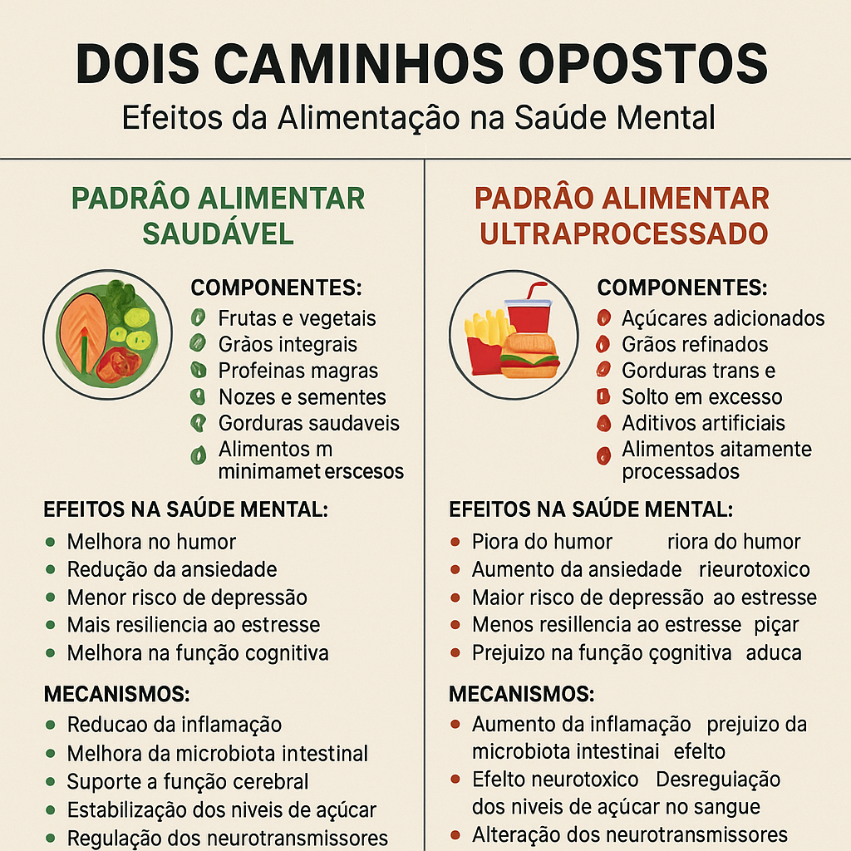

Como demonstrado na Figura acima, enquanto padrões alimentares ricos em alimentos in natura, como frutas, vegetais, grãos integrais e peixes, estão associados à proteção da saúde mental, dietas com predominância de ultraprocessados podem contribuir para o desenvolvimento ou agravamento de condições como depressão e ansiedade. Estes efeitos opostos são mediados por diferentes mecanismos, incluindo processos inflamatórios, alterações na microbiota intestinal e modulação de neurotransmissores. Particularmente na adolescência, período de intenso desenvolvimento cerebral e vulnerabilidade emocional, estas associações ganham ainda mais relevância para intervenções preventivas.

Os padrões alimentares estabelecidos na adolescência tendem a se perpetuar na vida adulta. Adolescentes com hábitos alimentares inadequados têm maior probabilidade de se tornarem adultos com dietas de baixa qualidade nutricional, o que aumenta significativamente o risco de desenvolver DCNT ao longo da vida (Craigie et al., 2011). Portanto, a adolescência representa uma janela de oportunidade crucial para a promoção de hábitos saudáveis que terão impacto duradouro.

Este referencial teórico fornece a base para compreender a complexidade dos hábitos alimentares na adolescência e seus impactos. Nossa pesquisa busca investigar como esses padrões se manifestam em nossa amostra específica, quais fatores são percebidos como mais influentes pelos próprios participantes e, crucialmente, como eles conectam sua alimentação à sua saúde física e mental e às suas perspectivas futuras, preenchendo uma lacuna ao focar na percepção individual dentro do contexto local.

# ***Metodologia***

Tipo de Estudo: Classifica-se como um estudo exploratório, descritivo e transversal.

Abordagem: Utiliza uma abordagem quanti-qualitativa, com análise de frequências e percentuais para os dados fechados e potencial análise de conteúdo para respostas abertas (se disponíveis).

População e Amostra: A população-alvo inicial eram adolescentes e adultos jovens. A amostra deste estudo foi composta por 67 participantes que responderam ao questionário. A escolha da amostra foi por conveniência, característica de estudos exploratórios iniciais, e não representa a população geral de adolescentes e adultos jovens de forma probabilística.

A amostra incluiu 24 participantes do gênero masculino e 43 do gênero feminino. Em relação à situação de estudo/trabalho, 21 estudam em escola regular, 2 em curso técnico/pré-vestibular e 43 não estudam atualmente. Quanto ao trabalho, 23 não trabalham, 41 trabalham em período integral e 2 em meio período. A faixa etária dos participantes variou de 12 a 59 anos, com a maior concentração na adolescência (13 anos com 17 participantes) e uma distribuição significativa em outras faixas etárias, conforme detalhado nos resultados.

Instrumento de Coleta de Dados: Os dados foram coletados por meio de um questionário estruturado, elaborado pelos pesquisadores com base nos objetivos do estudo. O questionário foi administrado online, utilizando a plataforma Google Forms. O instrumento continha perguntas de múltipla escolha, escala e, conforme o esboço, perguntas abertas para captar a percepção dos participantes.

Procedimentos de Coleta: Os participantes foram convidados a responder ao questionário de forma voluntária, por meio de divulgação online. O questionário foi disponibilizado durante um período determinado. Medidas para garantir a confidencialidade das respostas foram adotadas, e o consentimento para participação foi implícito ao responder ao formulário online.

Análise de Dados: Os dados coletados via Google Forms foram organizados em uma planilha eletrônica. Para as respostas quantitativas, foram calculadas frequências absolutas e relativas (percentuais) para descrever o perfil da amostra e os padrões de hábitos alimentares e fatores de influência. Para as respostas qualitativas (se houvesse dados abertos), seria realizada uma análise de conteúdo para identificar temas recorrentes e padrões de percepção.

# ***Apresentação e Análise dos Resultados***

Nesta seção, apresentamos os resultados obtidos a partir da aplicação do questionário aos 67 participantes, conforme os dados fornecidos.

Perfil Demográfico: A amostra foi composta por 67 participantes. A distribuição por gênero foi de 24 (35,8%) participantes do gênero masculino e 43 (64,2%) do gênero feminino. Em relação à situação de estudo, 21 (31,3%) estudam em escola regular, 2 (3,0%) em curso técnico/pré-vestibular e 43 (64,2%) não estudam. Quanto ao trabalho, 23 (34,3%) não trabalham, 41 (61,2%) trabalham em período integral e 2 (3,0%) em meio período. A faixa etária mais frequente foi de 13 anos (17 participantes), seguida por 54 anos (4 participantes) e 36, 41 e 47 anos (3 participantes cada). As demais idades apresentaram frequências menores. Nossa Pesquisa, Perfil Demográfico

Padrões de Hábitos Alimentares: A maioria dos participantes relatou fazer 3 ou 4 refeições completas por dia (51 participantes, 76,1%). Treze participantes (19,4%) fazem 1 ou 2 refeições, e 3 (4,5%) fazem mais do que 4 refeições. Quando questionados sobre os alimentos mais presentes em sua rotina, 61 participantes (91,0%) citaram alimentos feitos em casa. Frutas e vegetais foram mencionados por 20 participantes (29,9%), enquanto lanches rápidos ou ultraprocessados foram citados por 17 (25,4%) e fast food por 5 (7,5%). É importante notar que os participantes puderam citar mais de um tipo de alimento. Nossa Pesquisa, Hábitos Alimentares

Consumo de Alimentos Ultraprocessados: A frequência de consumo de alimentos ultraprocessados foi um ponto chave da pesquisa. Onze participantes (16,4%) relataram consumir ultraprocessados "Quase nunca". Treze (19,4%) consomem 1 vez por semana, 21 (31,3%) consomem 2 a 3 vezes por semana, 16 (23,9%) consomem 4 a 5 vezes por semana, e 6 (9,0%) consomem mais que 5 vezes por semana. Somando as frequências de 2 ou mais vezes por semana, temos 43 participantes (64,2%) com consumo frequente de ultraprocessados. Um número significativo de 22 participantes (32,8%) consome ultraprocessados 4 ou mais vezes por semana. Nossa Pesquisa, Hábitos Alimentares

Refeições Fora de Casa: A frequência de refeições fora de casa também variou. Nove participantes (13,4%) fazem refeições fora "Quase Nunca". Vinte e dois (32,8%) fazem 1 vez por semana, 30 (44,8%) fazem 2 a 3 vezes por semana, 3 (4,5%) fazem 4 a 5 vezes por semana, e 3 (4,5%) fazem todos os dias. A maior concentração está entre 1 e 3 vezes por semana (52 participantes, 77,6%). Nossa Pesquisa, Hábitos Alimentares

Fatores de Influência nas Escolhas Alimentares: Os fatores que mais influenciam as escolhas alimentares foram: Meu próprio gosto pessoal, citado por 45 participantes (67,2%); Família, citado por 37 (55,2%); Propagandas e redes sociais, citado por 13 (19,4%); e Amigos, citado por 11 (16,4%). O gosto pessoal se destacou como o fator mais prevalente, mas a influência familiar também é muito significativa. Nossa Pesquisa, Fatores de Influência

Percepção da Importância da Alimentação Saudável: A percepção sobre a importância da alimentação saudável foi amplamente positiva. Sessenta e três participantes (94,0%) consideram a alimentação saudável "Muito Importante", e 4 (6,0%) consideram "Moderadamente Importante". Nenhum participante considerou "Pouco Importante" ou "Não Importante". Isso significa que 100% dos participantes consideram a alimentação saudável importante em algum grau. Nossa Pesquisa, Contradições Relevantes

Percepção da Influência Familiar: Quando questionados especificamente sobre a influência familiar, 29 participantes (43,3%) responderam "Sim, bastante", 27 (40,3%) responderam "Um pouco", e 11 (16,4%) responderam "Não". Combinando "Sim, bastante" e "Um pouco", 56 participantes (83,6%) percebem algum grau de influência familiar em seus hábitos alimentares. Nossa Pesquisa, Fatores de Influência

Comparações Intergrupos e Insights Críticos: Embora a amostra de adolescentes em idade escolar regular (21 participantes) seja menor que a de não estudantes/trabalhadores (43 não estudam, 41 trabalham em período integral), uma análise preliminar dos dados sugere que a rotina de trabalho (período integral) pode estar associada a uma maior frequência de refeições fora de casa ou dependência de opções rápidas, o que pode impactar a qualidade da dieta. A influência familiar, embora relevante para a amostra total (55,2% citaram como fator de influência, e 83,6% percebem alguma influência), pode ser relativamente menor para aqueles com maior autonomia (trabalhadores, não estudantes) em comparação com os estudantes mais jovens, onde o ambiente familiar e escolar ainda são predominantes.

Um insight crítico relevante é a aparente contradição entre a alta percepção da importância da alimentação saudável (100% considerando-a importante) e a frequência considerável de consumo de alimentos ultraprocessados. Como vimos, mais da metade dos participantes (64,2%) consome ultraprocessados duas ou mais vezes por semana, e quase um terço (32,8%) consome 4 ou mais vezes por semana. Isso sugere que o conhecimento sobre a importância de uma dieta equilibrada pode não se traduzir diretamente em práticas alimentares saudáveis. Fatores como conveniência, custo, disponibilidade e, principalmente, o gosto pessoal (citado por 67,2% como principal influência) parecem sobrepor-se à percepção de importância no momento da escolha alimentar.

Essa dicotomia entre saber o que é importante e praticar o que se sabe é um ponto crucial para futuras intervenções. Indica que campanhas de conscientização baseadas apenas em informação nutricional podem ser insuficientes. É preciso abordar os determinantes comportamentais e ambientais que facilitam ou dificultam as escolhas saudáveis no dia a dia.

A autonomia crescente na adolescência e vida adulta jovem, especialmente para aqueles que trabalham, pode significar maior liberdade para escolher o que comer fora de casa, mas também maior exposição a ambientes com alta disponibilidade de alimentos ultraprocessados. A influência do gosto pessoal, tão proeminente nos resultados, reforça a ideia de que as preferências desenvolvidas ao longo da vida, muitas vezes desde a infância sob influência familiar e da indústria alimentícia, desempenham um papel central.

# ***Discussão dos Resultados***

Os resultados da nossa pesquisa, embora baseados em uma amostra de conveniência e com uma distribuição etária mais ampla do que o foco inicial na adolescência, fornecem insights valiosos sobre os padrões de consumo alimentar e os fatores de influência percebidos pelos participantes. A alta prevalência de alimentos feitos em casa como os mais presentes na rotina (91,0%) é um ponto positivo, sugerindo que o ambiente doméstico ainda é um local importante para a alimentação. No entanto, a frequência considerável de consumo de ultraprocessados (64,2% consumindo 2+ vezes/semana) é preocupante e alinha-se com o cenário de transição nutricional descrito na literatura (Monteiro et al., 2010).

Nosso achado de que o gosto pessoal é o fator mais influente nas escolhas alimentares (67,2%) corrobora estudos que destacam a importância das preferências individuais, muitas vezes formadas precocemente, na determinação da dieta (Birch, 1999). A influência familiar também se mostrou muito relevante (55,2% citaram como fator de influência principal, e 83,6% percebem alguma influência), o que reforça o papel do ambiente doméstico, seja como promotor de hábitos saudáveis ou não. A menor influência percebida de amigos (16,4%) e mídias sociais (19,4%), em comparação com gosto pessoal e família, pode ser uma particularidade desta amostra ou indicar que, embora a exposição exista, a decisão final é mais fortemente pautada em fatores internos (gosto) e no ambiente mais próximo (família).

A dicotomia entre a alta percepção da importância da alimentação saudável (100% considerando-a importante) e o consumo frequente de ultraprocessados (64,2% consumindo 2+ vezes/semana) é um achado que merece destaque. Ele sugere que o conhecimento nutricional por si só não é suficiente para determinar o comportamento alimentar. Isso está alinhado com modelos teóricos que consideram múltiplos determinantes do comportamento alimentar, incluindo fatores individuais (gosto, percepção), sociais (família, amigos), ambientais (disponibilidade, custo) e de marketing (WHO, 2016). A conveniência e o prazer associados aos ultraprocessados parecem ser barreiras significativas para a adoção de uma dieta mais saudável, mesmo quando a importância é reconhecida.

As possíveis razões para o alto consumo de ultraprocessados apesar da percepção de importância podem incluir a palatabilidade desses produtos, desenvolvida pela indústria para serem altamente recompensadores; a facilidade de acesso e preparo; o custo, que por vezes pode parecer menor no curto prazo; e a forte presença de marketing. Para os participantes que trabalham em período integral (61,2% da amostra), a falta de tempo para preparar refeições saudáveis pode ser um fator que os leva a optar por opções mais rápidas e frequentemente ultraprocessadas, o que poderia explicar potenciais diferenças entre subgrupos de estudantes e trabalhadores, como sugerido pela análise preliminar. A frequência de refeições fora de casa (77,6% fazem 1 a 3 vezes por semana, e 4,5% fazem todos os dias) reforça essa possibilidade.

Conectando os resultados à pergunta original ("Como os hábitos alimentares influenciam na sua saúde física e mental? E como eles podem mudar o seu futuro?"), os dados coletados indicam que os participantes percebem a importância da alimentação saudável (100% consideram importante), o que sugere um reconhecimento da sua influência na saúde presente e futura. No entanto, a prevalência do consumo de ultraprocessados (64,2% consomem 2+ vezes/ semana) e a forte influência do gosto pessoal (67,2%) e da família (55,2%) indicam que, na prática, as escolhas são complexas e influenciadas por múltiplos fatores que vão além do simples conhecimento. A percepção detalhada sobre o tipo de impacto (físico vs. mental) e as expectativas sobre o futuro, que seriam exploradas nas respostas abertas (se disponíveis), complementariam essa compreensão, mostrando como essa população articula a relação entre seus hábitos e seu bem-estar e futuro.

# ***Considerações Finais***

Este estudo exploratório investigou os hábitos alimentares, fatores de influência e percepção de importância da alimentação saudável em uma amostra de 67 participantes. Os principais achados revelam que, embora a maioria (100%) considere a alimentação saudável muito importante, o consumo de alimentos ultraprocessados é frequente (64,2% consomem 2+ vezes/semana). Alimentos feitos em casa são os mais presentes na rotina (91,0%), e o gosto pessoal (67,2%) e a influência familiar (55,2%) são os fatores mais determinantes nas escolhas alimentares.

Em conclusão, os padrões de hábitos alimentares na amostra estudada são caracterizados pela coexistência de alimentos feitos em casa com um consumo frequente e preocupante de ultraprocessados. As escolhas são fortemente influenciadas pelo gosto pessoal e pelo ambiente familiar. Os participantes demonstram reconhecer a importância da alimentação saudável, o que sugere que a questão não é a falta de conhecimento sobre a relevância da dieta para a saúde e o futuro, mas sim a dificuldade em traduzir esse conhecimento em prática diante de outros fatores determinantes, como o prazer imediato, a conveniência e a disponibilidade de opções menos saudáveis, especialmente para aqueles com rotinas mais corridas como os trabalhadores em período integral. A pergunta original sobre a influência dos hábitos na saúde física e mental e no futuro é respondida pela percepção declarada de importância, mas a prática alimentar observada indica que essa influência pode ser negativa devido ao alto consumo de ultraprocessados.

Apesar de sua natureza exploratória e do tamanho da amostra, este estudo contribui para a compreensão dos hábitos alimentares e dos fatores que os influenciam na população estudada, destacando a complexa interação entre conhecimento, percepção e prática. Os resultados reforçam a necessidade de abordagens mais abrangentes para a promoção da alimentação saudável, que considerem não apenas a educação nutricional, mas também os aspectos comportamentais, sociais e ambientais.

É fundamental reconhecer as limitações deste estudo. A amostra de 67 participantes é pequena e não probabilística (conveniência), o que impede a generalização dos resultados para populações maiores. A distribuição etária da amostra final se mostrou mais ampla do que o foco inicial na adolescência, o que pode ter influenciado os resultados. O uso de questionário online baseado em autorrelato está sujeito a vieses de memória e desejabilidade social. O caráter transversal do estudo não permite estabelecer relações de causa e efeito, apenas associações. A ausência dos dados das perguntas abertas limitou a análise qualitativa da percepção de impacto e dos desafios/desejos de mudança, conforme previsto no esboço original.

# ***Referências Bibliográficas***

BIRCH, L. L. Development of food preferences. Annual Review of Nutrition, v. 19, n. 1, p. 41-62, 1999.

BROWN, J. E. Nutrition Through the Life Cycle. 6th ed. Cengage Learning, 2016.

CRAIGIE, A. M. et al. The relationship between childhood adiposity and adulthood adiposity: a systematic review and meta-analysis. International Journal of Obesity, v. 35, n. 11, p. 1386-1397, 2011.

IBGE. Pesquisa Nacional de Saúde do Escolar (PeNSE) 2019. Rio de Janeiro: IBGE, 2020.

JACKA, F. N. et al. Association of Western and traditional diets with depression and anxiety in women. American Journal of Psychiatry, v. 167, n. 3, p. 305-311, 2010.

MINISTÉRIO DA SAÚDE (Brasil). Diretrizes para a vigilância, atenção e eliminação da hanseníase como problema de saúde pública: manual técnico-operacional. Brasília: Ministério da Saúde, 2014. Disponível em: bvsms.saude.gov.br. Acesso em: 16/05/2025.

MONTEIRO, C. A. et al. The nutrition transition in Brazil. European Journal of Clinical Nutrition, v. 64, p. S99-S103, 2010.

NOSSA PESQUISA. Dados Primários da Pesquisa: Hábitos Alimentares na Adolescência e Suas Influências na Saúde. São Paulo, 2020. (Informação não publicada).

OMS (Organização Mundial da Saúde). Estatísticas sanitárias mundiais 2020. monitorando a saúde para os ODS, objetivo de desenvolvimento sustentável. Genebra: WHO, 2020. Disponível em: www.who.int. Acesso em: 16/05/2025.

REILLY, J. J. et al. Early life risk factors for obesity in childhood: a systematic review. Obesity Research, v. 11, n. 5, p. 565-577, 2003.

SMITH, L.; JONES, K. Adolescent Eating Habits and Nutritional Status. Journal of Adolescent Health, v. 62, n. 1, p. 10-18, 2018.

WHO (World Health Organization). Tackling NCDs: Best buys and other recommended interventions for the prevention and control of noncommunicable diseases. Geneva: WHO, 2016.